Kapitel 4 : Ankreuztest
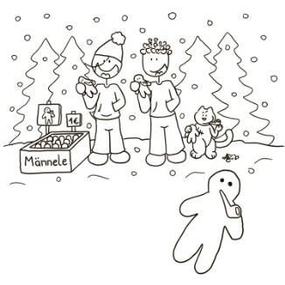
- Lies die folgenden Sätze und kreuze an, was fehlt.
Sätze, die du noch ergänzen musst … | 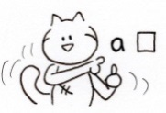 | 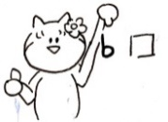 |  | 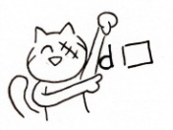
- Stefan und Lotte lesen … | ein Gedicht von Theodor Storm. | ein Buch von Caspar David Friedrich. | laut vor. | jeder für sich.
- Oskar … | hat Angst. | hat keine Angst. | holt Herrn Bienenstich. | schafft es, sich ohne sein Plüschtier zu beruhigen.
- Was kann man während des Vorlesens des Gedichtes sehen? | Szenen mit Kindern. | Szenen mit Kazh und Myrtille. | Dass Oskar Angst hat. | Dass Lotte Angst hat.
- Was bringt Knecht Ruprecht lieben Kindern? | Nüsse. | Birnen. | Äpfel. | Mandeln.
- Am Morgen des fünften Dezembers bekommt Oskar … | eine Schokofigur. | Hustenbonbons. | einen Weckmann. | einen Malblock.
- Kazh erkennt den Bauernhof seines Freundes … | Konrad. | Alois. | Erna. | Anton.
- Die Katzen … | trinken Ziegenmilch. | trinken Kuhmilch. | schlafen zusammen im Freien. | schlafen zusammen in einem Stall.
- Nachts hört Myrtille … | den Nikolaus. | Knecht Ruprecht | einen Esel. | ein Pferd.
- Was bereiten Oskar und Lotte am Nikolausabend vor? | Stiefeln. | Hauschuhe. | Plätzchen. | Licht.
- Wen hat Kazh am Ende des Kapitels gesehen? | der Nikolaus. | Knecht Ruprecht. | Stefan. | Der Esel vom Nikolaus.

Note : ______ / 10

